CONTAX_Processo de Abertura de Solicitação de Gravação_20160505_V3

Bizagi Modeler

Índice
CONTAX_Processo de Abertura de Solicitação de Gravação_20160505_V3 1
Bizagi Modeler 1
1 Solicitação de Gravação 5
1.1 Gravação solicitada pelo Cliente 6
1.1.1 Elementos do processo 6
1.1.1.1 Gravação Solicitada 6
1.1.1.2 Solicitação enviada pelo Cliente 6
1.1.1.3 Registrar Requisição de Gravação no TProcess 6
1.1.1.4 Informações válidas? 6
1.1.1.5 Localizar Gravação Online 6
1.1.1.6 Todas as gravações foram localizadas? 6
1.1.1.7 Localizada Parcialmente? 6
1.1.1.8 Informar o caminho com a localização das gravações 7
1.1.1.9 Informar o caminho com a localização das gravações e validar com o solicitante do chamado o recebimento e finaliza o chamado. 7
1.1.1.10 Gravação recuperada 7
1.1.1.11 Abrir chamado filho no TProcesss 7
1.1.1.12 Direcionar chamado para equipe de Retrieval 7
1.1.1.13 Analisar o chamado 7
1.1.1.14 Realizar as ações necessárias para recuperar a gravação 7
1.1.1.15 Localizada Parcialmente? 7
1.1.1.16 Entregar Parcialmente 7
1.1.1.17 Abrir chamado filho? 8
1.1.1.18 Informar o caminho com a localização das gravações 8
1.1.1.19 Abrir chamado filho no TProcess 8
1.1.1.20 Direcionar ao grupo CSC -Gravadores 8
1.1.1.21 Analisar o chamado 8
1.1.1.22 Realizar as ações necessárias para recuperar a gravação 8
1.1.1.23 Localizada parcialmente? 8
1.1.1.24 Entregar parcialmente 8
1.1.1.25 Abrir chamado filho? 8
1.1.1.26 Informar o caminho com a localização das gravações 9
1.1.1.27 Abrir chamado filho no TProcess 9
1.1.1.28 Direcionar ao grupo CSE - Gravadores 9
1.1.1.29 Analisar o chamado 9
1.1.1.30 Realizar as ações necessárias para recuperar a gravação 9
1.1.1.31 Localizada parcialmente? 9
1.1.1.32 Entregar parcialmente 9
1.1.1.33 Abrir chamado filho? 9
1.1.1.34 Informar o caminho com a localização das gravações 9
1.1.1.35 Abrir chamado filho no TProcess 10
1.1.1.36 Solicitar suporte ao Fornecedor 10
1.1.1.37 Analisar a Plataforma 10
1.1.1.38 Plano de ação para correção 10
1.1.1.39 Comunicar Suporte CSE - Gravadores 10
1.1.1.40 É possivel corrigir e recuperar gravação? 10
1.1.1.41 Encerrar o chamado informando o motivo da não localização 10
1.1.1.42 Informar o cliente a não localização da gravação 10
1.1.1.43 Solicitação 10
1.1.1.44 de Laudo 10
1.1.1.45 Gravação não Recuperada 11
1.1.1.46 Todas as gravações foram localizadas? 11
1.1.1.47 Motivo Conhecido? 11
1.1.1.48 Todas as gravações foram localizadas? 11
1.1.1.49 Motivo Conhecido? 11
1.1.1.50 Encerrar o chamado informando o motivo da não localização 11
1.1.1.51 Todas as gravações foram localizadas? 11
1.1.1.52 Motivo conhecido? 12
1.1.1.53 Encerrar o chamado informando o motivo da não localização 12
1.1.1.54 Entregar parcialmente 12
1.1.1.55 Abrir chamado filho? 12
1.1.1.56 Encerrar chamado como indevido/ incorreto e informar o cliente 12
1.1.1.57 Cliente \ TSA 12
1.1.1.58 Centralização \ Operação 12
1.1.1.59 CSC - Retrieval 12
1.1.1.60 CSC - Gravadores 13
1.1.1.61 CSE - Gravadores 13
1.1.1.62 Fornecedor 13

- Solicitação de Gravação

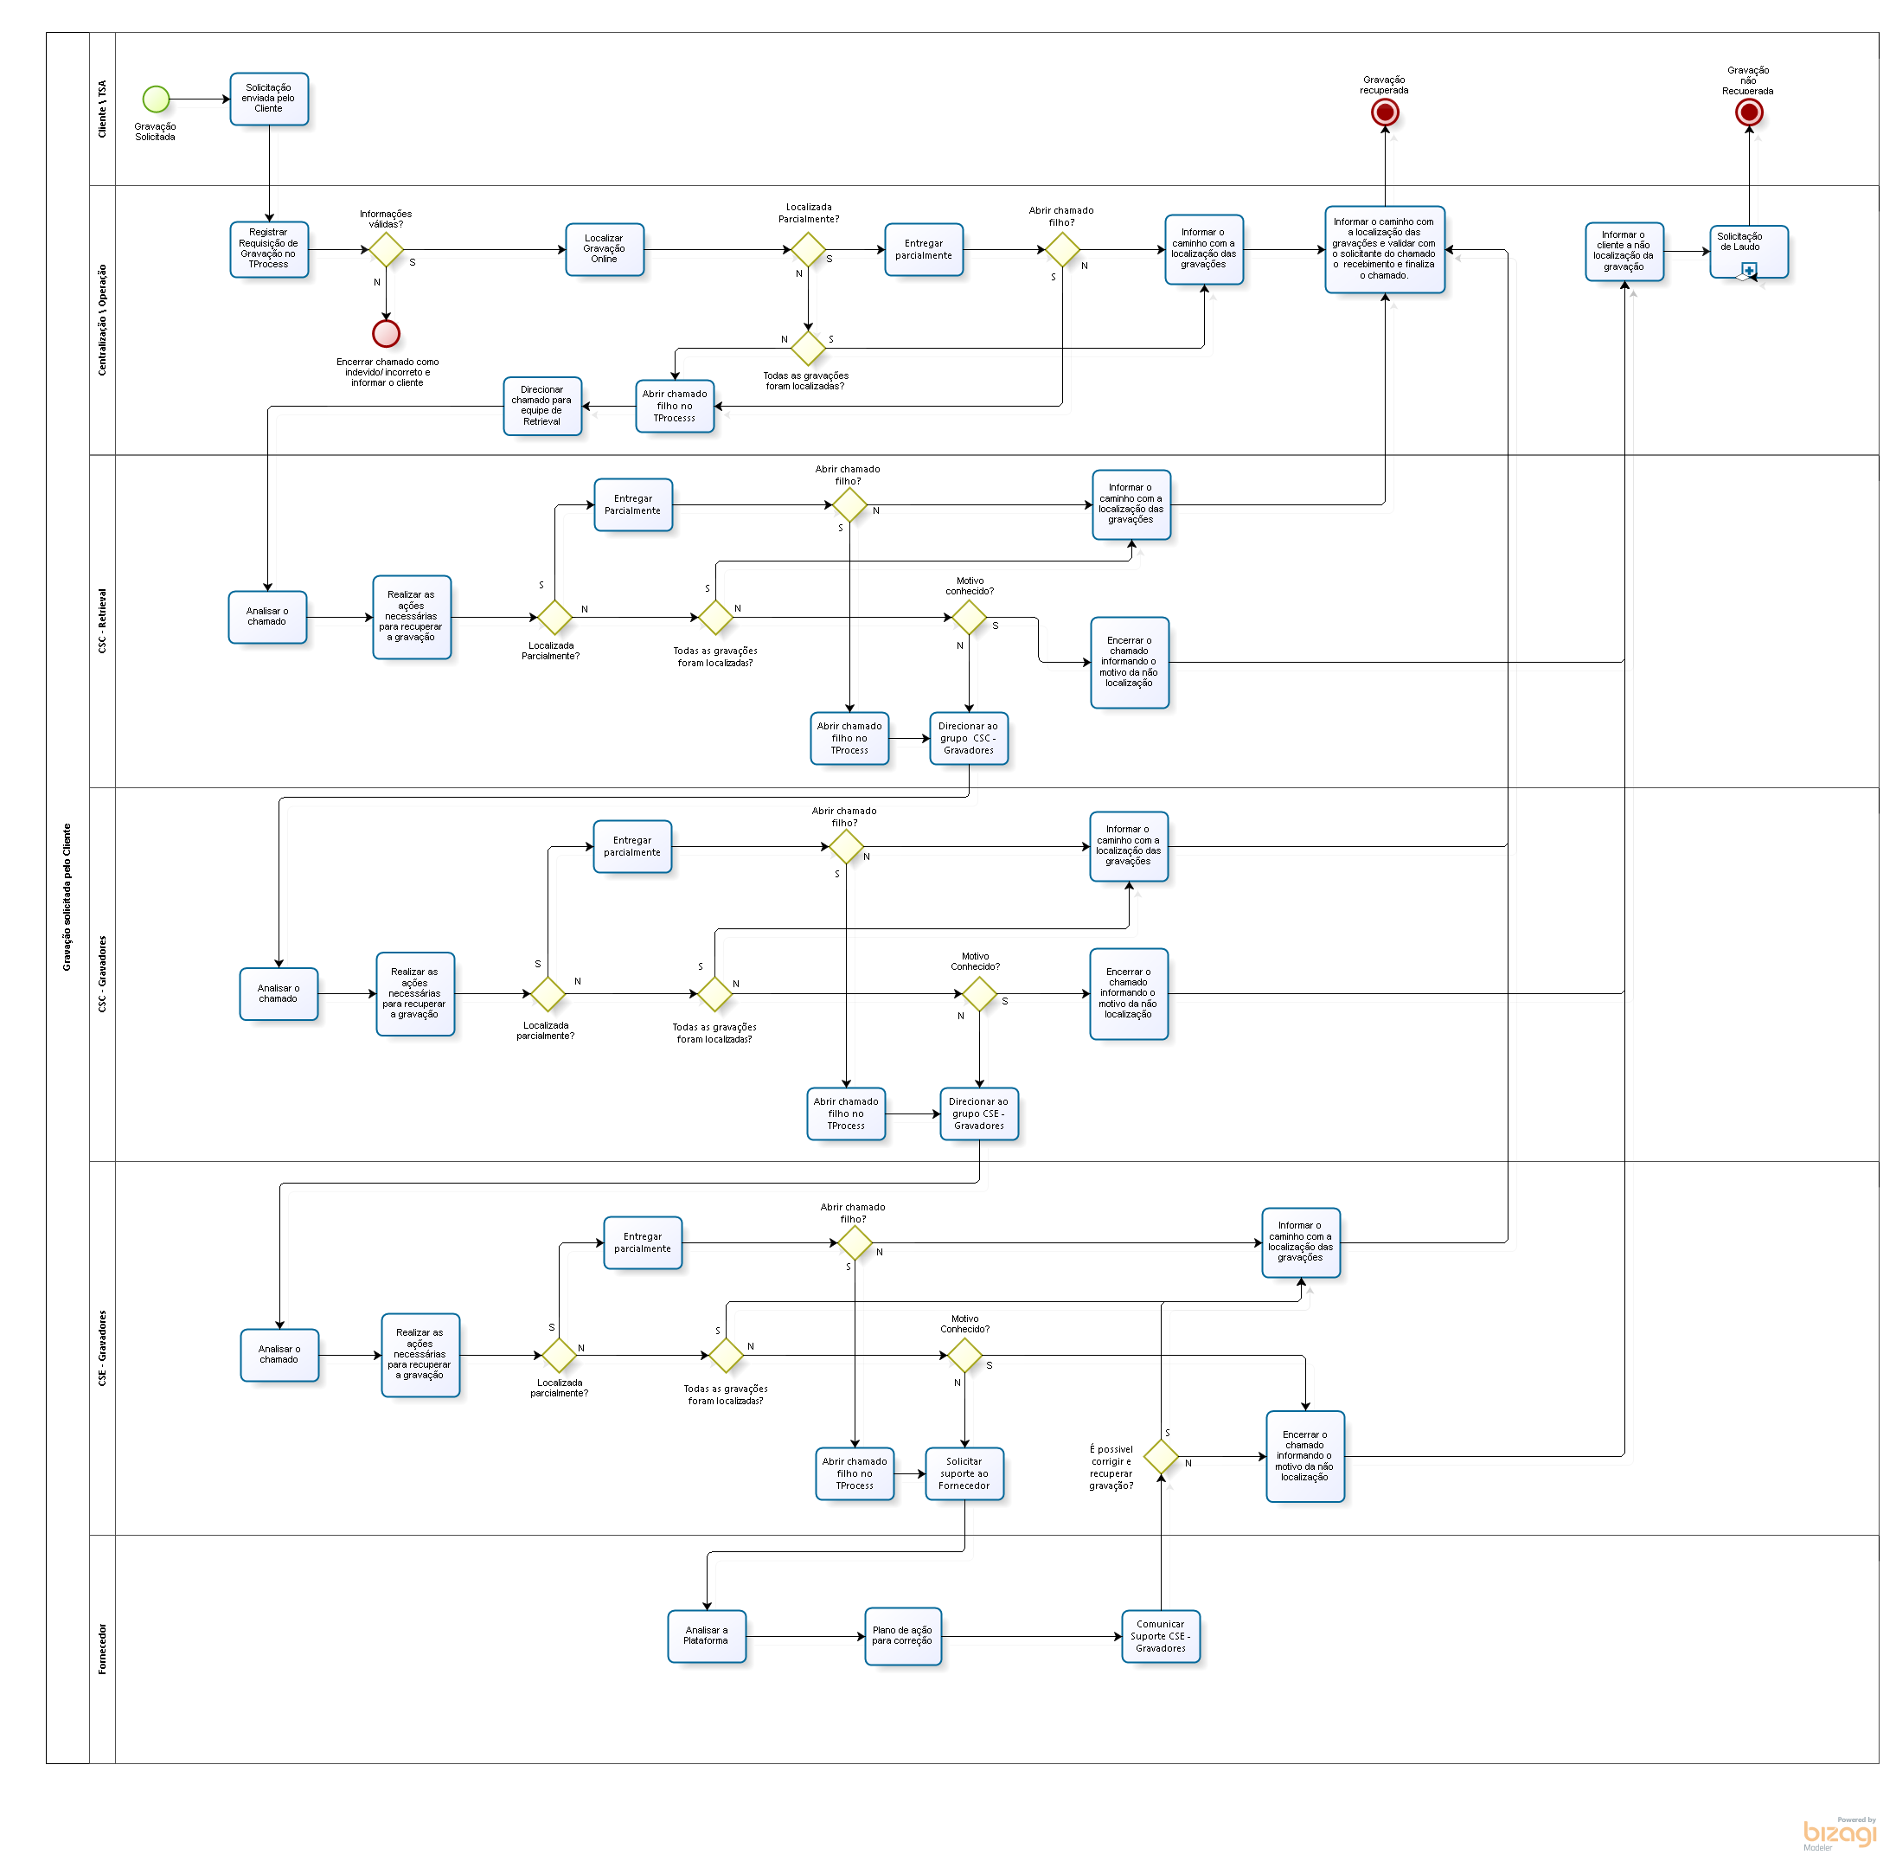

Versão: 1.0
Autor: Henrique
  - Gravação solicitada pelo Cliente

    - Elementos do processo

      - Gravação Solicitada

      - Solicitação enviada pelo Cliente

      - Registrar Requisição de Gravação no TProcess

      - Informações válidas?
Portões
S
N

      - Localizar Gravação Online

      - Todas as gravações foram localizadas?
Portões
N
S

      - Localizada Parcialmente?
Portões
S
N

      - Informar o caminho com a localização das gravações

      - Informar o caminho com a localização das gravações e validar com o solicitante do chamado o recebimento e finaliza o chamado.

      - Gravação recuperada

      - Abrir chamado filho no TProcesss

      - Direcionar chamado para equipe de Retrieval

      - Analisar o chamado

      - Realizar as ações necessárias para recuperar a gravação

      - Localizada Parcialmente?
Portões
S
N

      - Entregar Parcialmente

      - Abrir chamado filho?
Portões
N
S

      - Informar o caminho com a localização das gravações

      - Abrir chamado filho no TProcess

      - Direcionar ao grupo CSC -Gravadores

      - Analisar o chamado

      - Realizar as ações necessárias para recuperar a gravação

      - Localizada parcialmente?
Portões
N
S

      - Entregar parcialmente

      - Abrir chamado filho?
Portões
N
S

      - Informar o caminho com a localização das gravações

      - Abrir chamado filho no TProcess

      - Direcionar ao grupo CSE - Gravadores

      - Analisar o chamado

      - Realizar as ações necessárias para recuperar a gravação

      - Localizada parcialmente?
Portões
N
S

      - Entregar parcialmente

      - Abrir chamado filho?
Portões
N
S

      - Informar o caminho com a localização das gravações

      - Abrir chamado filho no TProcess

      - Solicitar suporte ao Fornecedor

      - Analisar a Plataforma

      - Plano de ação para correção

      - Comunicar Suporte CSE - Gravadores

      - É possivel corrigir e recuperar gravação?
Portões
N
S

      - Encerrar o chamado informando o motivo da não localização

      - Informar o cliente a não localização da gravação

      - Solicitação
      - de Laudo
Portões
Solicitação
de Laudo

      - Gravação não Recuperada

      - Todas as gravações foram localizadas?
Portões
N
S

      - Motivo Conhecido?
Portões
N
S

      - Todas as gravações foram localizadas?
Portões
N
S

      - Motivo Conhecido?
Portões
N
S

      - Encerrar o chamado informando o motivo da não localização

      - Todas as gravações foram localizadas?
Portões
N
S

      - Motivo conhecido?
Portões
S
N

      - Encerrar o chamado informando o motivo da não localização

      - Entregar parcialmente

      - Abrir chamado filho?
Portões
N
S

      - Encerrar chamado como indevido/ incorreto e informar o cliente

      - Cliente \ TSA

      - Centralização \ Operação

      - CSC - Retrieval

      - CSC - Gravadores

      - CSE - Gravadores

      - Fornecedor

